Рекомендации:

После просмотра мультфильма про Айболита предлагается ответить на вопросы викторины, и затем выполнить задания.

Викторина

1.Где сидит доктор Айболит?
1.В аптеке 2.Под деревом 3.В больнице

2. Кто первым пришел к доктору Айболиту?
- Лиса
- Баброс
- Зайчиха

3. Что доктор Айболит пришил заиньке?
- Ушки
- Ножки
- Лапки

4. От кого доктор Айболит получил телеграмму?
- От Гиппопотама
- От Шакала
- От кобылы

5. Куда доктор Айболит поехал спасать малышей?
- В Африку
- В Австралию
- В Арктику

6. Кто помог Айболиту продвигаться по снегу?
- Собаки
- Волки
- Машина скорой помощи

7. На чем Айболит перебрался через горы?
- На вертолете
- На орле
- На Жар-птице

8. Что болело у акулят?
- Животики
- Зубки
- Плавники

9. Чем Айболит потчевал зверей?
- Глаголом
- Могогелем
- Гоголем-моголем

10. Сколько ночей Айболит лечил зверят?
- Девять
- Десять
- Двадцать

Упражнение «Обработай рану лисе»
И пришла к Айболиту лиса:
«Ой, меня укусила оса!» Ребёнок ватной палочкой зеленой краской замазывает красные точки-укусы на лисе.
образец.
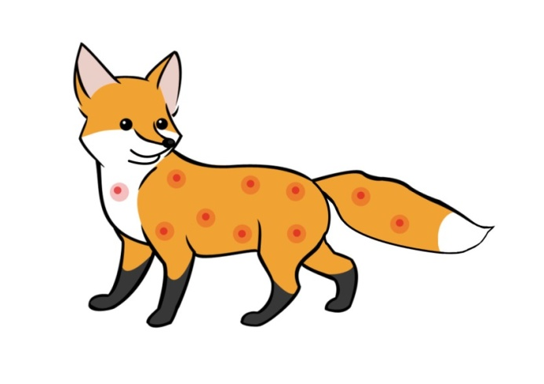

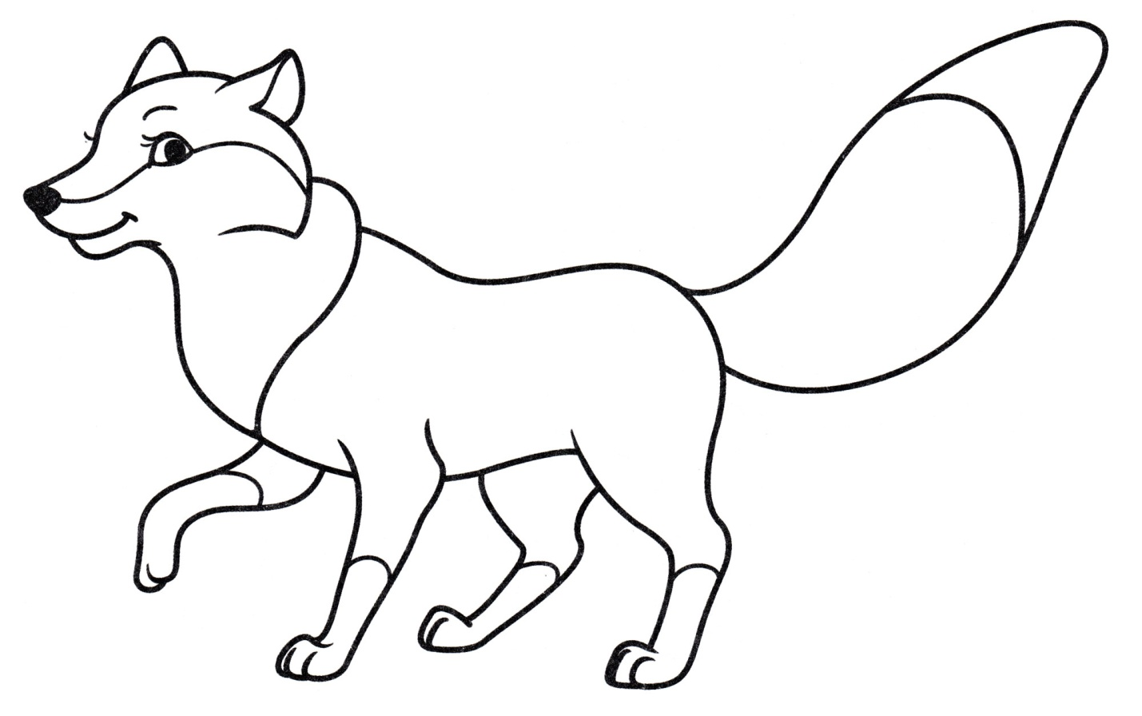

Лепка «Таблетки»
И тут же страусята
Визжат, как поросята.
Ах, жалко, жалко, жалко
Бедных страусят!
Круговым раскатыванием дети лепят шар, затем сплющивают его.
- Нам нужно дать больному страусенку не целую таблетку, а только половинку. Разделите таблетку пополам.

Рисование красками «Микстура»
А рядом бегемотики
Схватились за животики:
У них, у бегемотиков, Животики болят.

- От боли в животике поможет микстура. Закрасьте баночку — наполните ее микстурой.

Игра с прищепками «Зубные щетки»
А рядом прикорнула
Зубастая акула,
Зубастая акула
На солнышке лежит.
Ах, у её малюток,
У бедных акулят,
Уже двенадцать суток
Зубки болят!
- Чтобы зубки не болели, их нужно чистить. Давайте сделаем для акулы и ее деток зубные щетки из прищепок.
Вот и вылечил он их.
Вот и вылечил больных,
И пошли они смеяться.
И плясать и баловаться!
Слава, слава Айболиту!
Слава добрым докторам!»

Динамическая пауза «Путешествие Айболита»
Давайте пройдем по пути Айболита.
Через море: прыгают с кита на кита.
Через горы: перелезают через скамейку.
Через болото: переступают по кочкам.
Через пещеру: пролезают в тоннель.

Игра с пуговицами «Разложи витаминки»
- Разложите пуговицы-витаминки на круги подходящего цвета и размера. Доктор Айболит советует всем детям кушать овощи и фрукты, ведь они такие полезные. В них так много витаминов.

Дидактическая игра «Найди тень»
Ребёнок соединяет цветные силуэтные картинки на их темные силуэты-тени .
